Реферат
Пояснительная записка 20 лист, 1 рисунков, 1 приложения, 7 источников.

Предметной областью разработки является консольное приложение для учета кадров на предприятии . Цель работы – разработать программное приложение на языке программирования C#, которое позволяет пользователю вести учет кадров на предприятии, хранить их данные.
В результате работы реализовано приложение на языке C#, выполняющее ввод данных кадров , обработку данных и хранение . Также выполнено тестирование работы программы и оформлена необходимая документация.
При разработке использовалась среда программирования Visual Studio Code.

Содержание

Введение 5
1 Общий раздел 6
1.1 Анализ предметной области 6
1.2 Формирование требований к программному продукту 6
1.3 Обоснование выбора программно-аппаратных средств 6
2 Специальный раздел 7
2.1 Разработка структуры программного продукта 7
2.2 Проектирование и моделирование базы данных 7
2.3 Проектирование интерфейса 7
2.4 Описание разработанного приложения 7
2.5 Тестирование 8
2.6 Документирование программного продукта 8
Заключение 9
Список используемых источников 10
Приложение А 11
Приложение Б 13

Введение
Сегодня сложно представить работу отдела кадров без использования компьютерных программ. Ещё лет десять назад кадровики вручную заполняли карточки сотрудников, вели журналы приказов и составляли отчёты в обычных папках. Сейчас ситуация изменилась: объём информации растёт, требования к отчётности ужесточаются, а время на выполнение работы сокращается. Именно поэтому автоматизация кадрового учёта становится не просто удобством, а необходимостью.
На многих предприятиях до сих пор используют разрозненные электронные таблицы или устаревшие программы, которые не отвечают современным требованиям. Это приводит к ошибкам при вводе данных, потере информации, сложностям при формировании отчётов и проблемам с защитой персональных данных. Особенно остро эта проблема стоит на предприятиях, где работает несколько сотен человек — там ручная обработка документов занимает слишком много времени.
Актуальность выбранной темы связана с несколькими моментами. Во-первых, законодательство в сфере трудовых отношений постоянно меняется: появляются новые формы отчётности, вводятся дополнительные требования. Во-вторых, цифровизация экономики подталкивает предприятия к переходу на современные программные решения. В-третьих, защита персональных данных работников становится всё более строгой — за нарушения предусмотрены серьёзные штрафы. В-четвёртых, готовые программы на рынке либо слишком дорогие, либо избыточны по функциональности для небольших организаций, либо не учитывают специфику конкретной отрасли.
Именно поэтому разработка собственного программного модуля учёта кадров является практически значимой задачей. Такой модуль можно настроить под конкретное предприятие, интегрировать с уже используемыми системами и не переплачивать за функции, которые не нужны.
Целью выпускной квалификационной работы является разработка программного модуля учёта кадров на предприятии, который автоматизирует основные процессы кадрового делопроизводства, упростит работу отдела кадров и снизит трудозатраты на обработку информации.
Для достижения поставленной цели нужно решить следующие задачи:
- изучить научно-техническую и справочную литературу по данной предметной области;
- выполнить анализ функциональных требований и предметной области;
- разработать и протестировать веб-сервис по учету кадров на предприятии;
- сформировать руководство пользователя, руководство программиста и другую необходимую сопроводительную документацию.

1 Общий раздел

1.1 Анализ предметной области

Учёт кадров — это обязательная часть работы любого предприятия. Независимо от размера организации, нужно хранить данные о сотрудниках: фамилию, имя, должность, зарплату, образование. Эти сведения используются для начисления заработной платы, формирования отчётности, проверки квалификации и решения других задач. Если вести учёт вручную или в разрозненных таблицах, появляются ошибки, теряется время на поиск нужной информации и усложняется подготовка документов.

1.2 Формирование требований к программному продукту

Модуль должен принимать данные о сотрудниках: фамилия, имя, должность, зарплата, образование. Предусмотрено хранение принятых данных в виде массива из пяти объектов. Также должна быть обеспечена возможность вывода информации по различным критериям.На основе данного модуля необходимо разработать консольное приложение на языке программирования с#. Приложение должно обеспечивать вывод подсказок для пользователя при работе с программой и ввод исходных данных с клавиатуры.
1.3 Обоснование выбора программно-аппаратных средств Для разработки программного модуля учёта кадров был выбран язык программирования C#. Он является объектно-ориентированным языком, хорошо подходит для работы с массивами объектов и обладает строгой типизацией, что снижает вероятность ошибок при вводе и обработке данных. Кроме того, C# поддерживается платформой.NET, которая предоставляет все необходимые стандартные средства для создания консольных приложений без использования сторонних библиотек. Для запуска программы достаточно компьютера с установленной средой NET Runtime, особых требований к аппаратному обеспечению нет.

2.1 Разработка структуры программного продукта

Структура программного продукта разрабатывалась на основе технического задания и сформулированных требований. Программа реализована на языке C# и состоит из двух основных классов: `Workers` и `Program`.

Класс `Workers` описывает одного сотрудника. В нём хранятся следующие поля: фамилия, имя, возраст, должность, зарплата и образование. Для создания объекта предусмотрен конструктор, который принимает все эти значения и присваивает их соответствующим полям.

Класс `Program` содержит точку входа `Main` и всю логику работы с данными. В нём объявлен статический массив `workers` из пяти элементов типа `Workers`, а также счётчик `count`, который отслеживает количество добавленных сотрудников. Такой подход позволяет хранить данные о сотрудниках в виде массива из пяти объектов, как того требует техническое задание.

В классе `Program` реализованы следующие методы:

CreateWorker — запрашивает у пользователя данные о сотруднике и возвращает новый объект `Workers`;

AddWorker — добавляет созданного сотрудника в массив, если есть свободное место;
- PersonAge — выполняет поиск сотрудников по возрасту;
- PersonPost — выполняет поиск сотрудников по должности;
- PersonSalary — выполняет поиск сотрудников по зарплате;
- All — выводит информацию обо всех добавленных сотрудниках.

2.2 Проектирование и моделирование базы данных
Таблица 1 — Описание атрибутов сущности users
Атрибуты | Назначение | Тип данных
surname | Фамилия кадра | string
name | Имя кадра | string
age | Возраст кадра | Int
post | Специальность кадра | string
salary | Зарплата кадра | tnt

2.3 Проектирование интерфейса

Интерфейс разработанного программного продукта является консольным. Это означает, что взаимодействие пользователя с программой происходит через текстовые команды и сообщения в окне консоли. Такой тип интерфейса выбран в соответствии с техническим заданием, где указано требование разработать консольное приложение с выводом подсказок для пользователя и вводом исходных данных.

Работа с программой начинается с последовательного ввода данных о пяти сотрудниках. Перед каждым вопросом программа выводит подсказку, например: «Введите имя:», «Введите фамилию:», «Введите возраст:» и так далее. Пользователь вводит значение с клавиатуры и нажимает Enter. Такой подход делает процесс ввода понятным даже для неподготовленного пользователя.

После заполнения массива программа переходит в режим меню. На экран выводится список доступных действий:
- 1 — Показать всех работников;
- 2 — Найти по возрасту;
- 3 — Найти по должности;
- 4 — Найти по зарплате;
- 0 — Выход.

Пользователь вводит номер пункта, и программа выполняет соответствующее действие. Если выбран поиск по возрасту, должности или зарплате, программа запрашивает нужное значение и выводит всех сотрудников, у которых совпадает указанный критерий. Если совпадений нет, выводится сообщение об этом.

Интерфейс предусматривает обработку неверного выбора: если пользователь вводит команду, которой нет в меню, программа сообщает об ошибке и возвращает пользователя к списку действий. Выход из программы осуществляется по команде «0».

Таким образом, интерфейс обеспечивает последовательный ввод данных, наглядное меню, вывод результатов поиска и обработку некорректных действий. Он полностью соответствует требованиям технического задания и обеспечивает удобную работу с программным модулем учёта кадров.

2.4 Описание разработанного приложения

Разработанное приложение — консольная программа на языке C#, предназначенная для учёта кадров. При запуске она последовательно запрашивает данные о пяти сотрудниках: имя, фамилию, возраст, должность, зарплату и образование. Ввод сопровождается подсказками.

После ввода данных открывается меню с четырьмя действиями: показать всех работников, найти по возрасту, найти по должности, найти по зарплате. Выход — по команде «0». Если совпадений нет, выводится сообщение; при неверном выборе программа возвращает пользователя в меню.

Все данные хранятся в массиве из пяти объектов класса `Workers`. Поиск выполняется перебором элементов массива и сравнением значений полей с заданным критерием. Программа полностью реализует требования технического задания.

2.5 Тестирование

Ввод данных о сотрудниках:

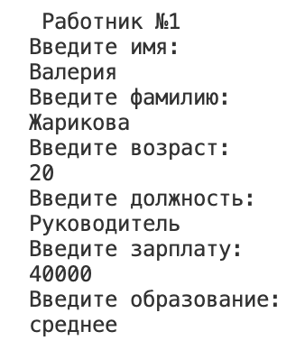

Меню:
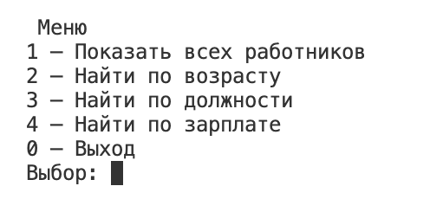
1-Показать всех работников:
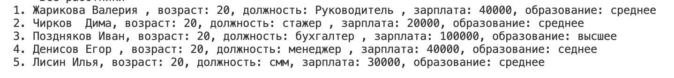
2-Найти по возрасту:
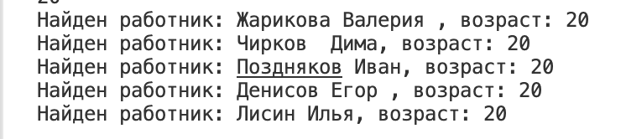
3-Найти по должности

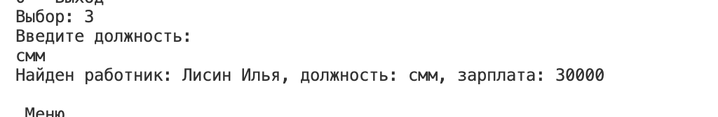

4-Найти по зарплате:

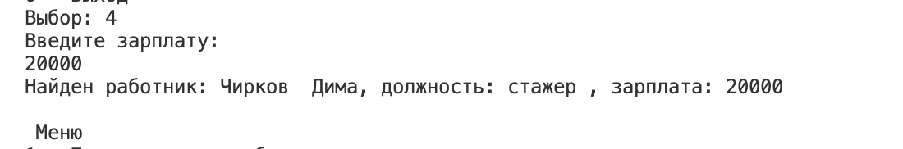

0-Выход:

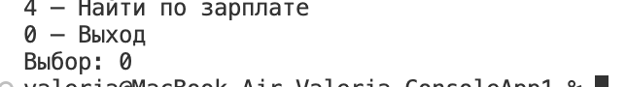

2.6 Документирование программного продукта

В соответствии с техническим заданием для разработанного программного модуля учёта кадров была подготовлена сопроводительная документация. Она включает руководство пользователя и руководство программиста.

Руководство пользователя-предназначено для сотрудника, который будет работать с программой. В нём описано назначение программы, условия её запуска, порядок ввода данных о сотрудниках и работа с меню. Отдельно рассмотрены функции поиска по возрасту, должности и зарплате, а также возможные сообщения об ошибках и способ выхода из программы.

Руководство программиста-предназначено для специалиста, который будет сопровождать или дорабатывать модуль. В нём приведено описание структуры программы: класс `Workers` для хранения данных о сотруднике и класс `Program` с массивом объектов и методами обработки. Описаны основные методы — `CreateWorker`, `AddWorker`, `PersonAge`, `PersonPost`, `PersonSalary`, `All`, а также точка входа `Main`. Указаны требования к среде разработки и версии языка C#.

Заключение
В результате выполнения дипломного проекта был разработан программный модуль учёта кадров на предприятии. В ходе работы были изучены теоретические основы кадрового учёта, проанализированы существующие программные решения и сформулированы требования к собственному модулю.
На основе технического задания был спроектирован и реализован программный продукт на языке C#. Модуль принимает данные о сотрудниках — фамилию, имя, возраст, должность, зарплату и образование — и хранит их в виде массива из пяти объектов. Разработано консольное приложение с понятным интерфейсом, подсказками для пользователя и меню, позволяющим выводить всех сотрудников и выполнять поиск по возрасту, должности и зарплате.
Проведено тестирование основных функций программы: ввод данных, вывод всех работников, поиск по различным критериям, обработка неверного выбора и выход из программы. Все тесты пройдены успешно, приложение работает корректно и полностью соответствует требованиям технического задания.
Также была подготовлена сопроводительная документация — руководство пользователя и руководство программиста, что обеспечивает возможность дальнейшей работы с модулем и его сопровождения.
Таким образом, все задачи, поставленные в начале проекта, были выполнены. Цель работы достигнута.

Список используемых источников
- ГОСТ 19.701-90 ЕСПД. Схемы алгоритмов, программ данных и систем. – М.: Стандартинформ, 2010.
- Нестеров, С. А. Базы данных: учебник и практикум для среднего профессионального образования / С. А. Нестеров. — 2-е изд. — Москва: Издательство Юрайт, 2024. — 258 с. — (Профессиональное образование). — ISBN 978-5-534-18087-9. — Текст: электронный // Образовательная платформа Юрайт [сайт]. — URL: https://urait.ru/bcode/542800 (дата обращения: 10.05.2024).
- Огнева, М. В. Программирование на языке С++: практический курс: учебное пособие для среднего профессионального образования / М. В. Огнева, Е. В. Кудрина, А. А. Казачкова. — 2-е изд., перераб. и доп. — Москва: Издательство Юрайт, 2024. — 342 с. — (Профессиональное образование). — ISBN 978-5-534-18975-9. — Текст: электронный // Образовательная платформа Юрайт [сайт]. — URL: https://urait.ru/bcode/555593 (дата обращения: 20.05.2024).
- Стружкин, Н. П. Базы данных: проектирование: учебник для среднего профессионального образования / Н. П. Стружкин, В. В. Годин. — Москва: Издательство Юрайт, 2024. — 477 с. — (Профессиональное образование). — ISBN 978-5-534-11635-9. — Текст: электронный // Образовательная платформа Юрайт [сайт]. — URL: https://urait.ru/bcode/542792 (дата обращения: 30.05.2024).
- Трофимов, В. В. Основы алгоритмизации и программирования: учебник для среднего профессионального образования / В. В. Трофимов, Т. А. Павловская; под редакцией В. В. Трофимова. — 4-е изд. — Москва: Издательство Юрайт, 2024. — 119 с. — (Профессиональное образование). — ISBN 978-5-534-17498-4. — Текст: электронный // Образовательная платформа Юрайт [сайт]. — URL: https://urait.ru/bcode/539994 (дата обращения: 10.05.2024).
- SSH. – Текст: электронный // Википедия: [сайт]. – URL: https://ru.wikipedia.org/wiki/SSH (дата обращения: 20.05.2024).
- VPN. — Текст: электронный // Википедия: [сайт]. — URL: https://ru.wikipedia.org/wiki/VPN (дата обращения: 20.05.2024).

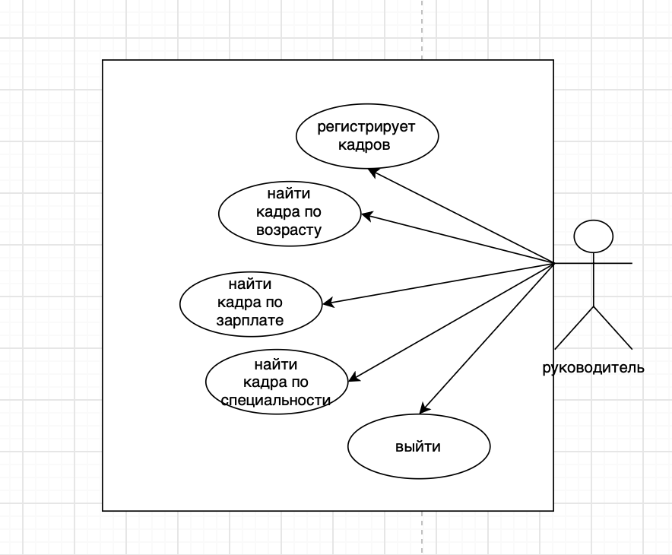

using System;

class Workers
{
public string surname;
public string name;
public int age;
public string post;
public int salary;
public string education;

public Workers(string surname, string name, int age, string post, int salary, string education)
{
this.surname = surname;
this.name = name;
this.age = age;
this.post = post;
this.salary = salary;
this.education = education;
}
}

class Program
{
static Workers[] workers = new Workers[5];
static int count = 0;

static Workers CreateWorker()
{
Console.WriteLine("Введите имя:");
string name = Console.ReadLine() ?? string.Empty;

Console.WriteLine("Введите фамилию:");
string surname = Console.ReadLine() ?? string.Empty;

Console.WriteLine("Введите возраст:");
int age = int.Parse(Console.ReadLine() ?? "0");

Console.WriteLine("Введите должность:");
string post = Console.ReadLine() ?? string.Empty;

Console.WriteLine("Введите зарплату:");
int salary = int.Parse(Console.ReadLine() ?? "0");

Console.WriteLine("Введите образование:");
string education = Console.ReadLine() ?? string.Empty;

return new Workers(surname, name, age, post, salary, education);
}

static void AddWorker()
{
if (count < workers.Length)
{
workers[count] = CreateWorker();
count++;
}
else
{
Console.WriteLine("Массив заполнен! Больше 5 работников добавить нельзя.");
}
}

static void PersonAge()
{
Console.WriteLine("Введите возраст:");
int age = int.Parse(Console.ReadLine() ?? "0");

bool found = false;

for (int i = 0; i < count; i++)
{
if (workers[i] != null && workers[i].age == age)
{
Console.WriteLine($"Найден работник: {workers[i].surname} {workers[i].name}, возраст: {workers[i].age}");
found = true;
}
}

if (!found)
{
Console.WriteLine("Работники с таким возрастом не найдены.");
}
}

static void PersonPost()
{
Console.WriteLine("Введите должность:");
string post = Console.ReadLine() ?? string.Empty;

bool found = false;
for (int i = 0; i < count; i++)
{
if (workers[i] != null && workers[i].post == post)
{
Console.WriteLine($"Найден работник: {workers[i].surname} {workers[i].name}, должность: {workers[i].post}, зарплата: {workers[i].salary}");
found = true;
}
}
if (!found)
{
Console.WriteLine("Работники с такой должностью не найдены.");
}
}

static void PersonSalary()
{
Console.WriteLine("Введите зарплату:");
int salary = int.Parse(Console.ReadLine() ?? "0");

bool found = false;
for (int i = 0; i < count; i++)
{
if (workers[i] != null && workers[i].salary == salary)
{
Console.WriteLine($"Найден работник: {workers[i].surname} {workers[i].name}, должность: {workers[i].post}, зарплата: {workers[i].salary}");
found = true;
}
}
if (!found)
{
Console.WriteLine("Работники с такой зарплатой не найдены.");
}
}
static void All()
{
if (count == 0)
{
Console.WriteLine("Список пуст — нет ни одного работника.");
return;
}

Console.WriteLine("\nВсе работники");
for (int i = 0; i < count; i++)
{
if (workers[i] != null)
{
Console.WriteLine($"{i + 1}. {workers[i].surname} {workers[i].name}, возраст: {workers[i].age}, должность: {workers[i].post}, зарплата: {workers[i].salary}, образование: {workers[i].education}");
}
}
}

static void Main()
{
for (int i = 0; i < 5; i++)
{
Console.WriteLine($"\n Работник №{i + 1} ");
AddWorker();
}

while (true)
{
Console.WriteLine("\n Меню ");
Console.WriteLine("1 — Показать всех работников");
Console.WriteLine("2 — Найти по возрасту");
Console.WriteLine("3 — Найти по должности");
Console.WriteLine("4 — Найти по зарплате");
Console.WriteLine("0 — Выход");
Console.Write("Выбор: ");

string choice = Console.ReadLine() ?? "";

if (choice == "1") All();
else if (choice == "2") PersonAge();
else if (choice == "3") PersonPost();
else if (choice == "4") PersonSalary();
else if (choice == "0") break;
else Console.WriteLine("Неверный выбор.");
}
}
}

